# 从游戏行业看中国文化输出

## 管中窥豹：认识文化输出

我们总说中国要加强文化输出，所以到底什么是文化输出？文化输出泛指全球媒体输出者支配文化较弱势的国家的文化消费的趋势，将本身的文化及其他价值加诸在他国的接受者上，其中的输出内容包含了文化、科技、所有权、生产价值、专业意识形态等。

但是相对于“文化输出”那么直白的名词，国家层面更偏向于称之为“文化软实力”。文化软实力是指文化的吸引力和感染力，其有助于帮助国家提高意识形态和政治价值观的吸引力。

《长城上的喝可乐男孩》便是一个典型的例子。古代的长城在战争年代能防住外敌的入侵，在和平年代却无法阻拦大洋彼岸的一瓶可乐进入中国。我们可以从中粗略的看出，在如今和平年代，文化输出或者说文化软实力的重要性。

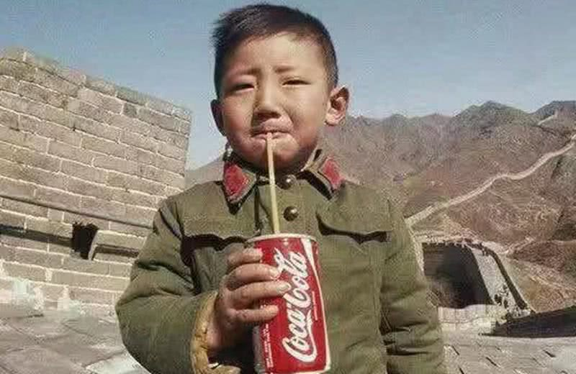

近年来，中国无论是在经济实力、军事实力或是科技实力，都已经能够在国际上名列前茅，也已早就成为了仅次于美国的世界第二大经济体。但是与之形成鲜明对比的是，我们的文化输出波澜不惊。对于世界文化的影响力，不要说与欧美相比，就连我们的邻国日韩，中国都仍与他们有一定差距。

中国官方已经意识到了这个问题，开始大力向外国宣传中国文化，例如开展交流会，在世界各地开办孔子学院，引进留学生等等，却收效甚微。这很有可能是我们之前对文化输出的认识一直都是错的：我们总想把我们认为最好的中国文化输出出去，例如汉语，京剧。但是事实证明，这样做基本上是不可行的。

## 二、海纳百川：有效的文化输出

让我们抛开先前生硬的定义，认真思考一下文化输出的本质是什么。我们会发现，能够被文化输出的文化，往往不是我们认为的“优秀文化”，而被认为上不了台面的“流行文化”往往更容易向外输出。

美国向我们输出了什么文化？是所谓民主自由的价值观吗？有，但是大众基本不会在意。美国真正输出成功的是可乐，快餐，牛仔裤，好莱坞大片和各种3A游戏大作。

韩国向我们输出了什么文化？是韩服，韩国习俗，韩国历史吗？然而根本没有什么人会在意。韩国真正输出的是韩剧，偶像经济和三星电子产品。

日本向我们输出了什么文化？是日本传统戏剧，和服和武士道精神？它们并不算主流。日本真正输出的是日本动漫，并在其中夹杂了日本的传统的妖怪文化，忍术和武士道。

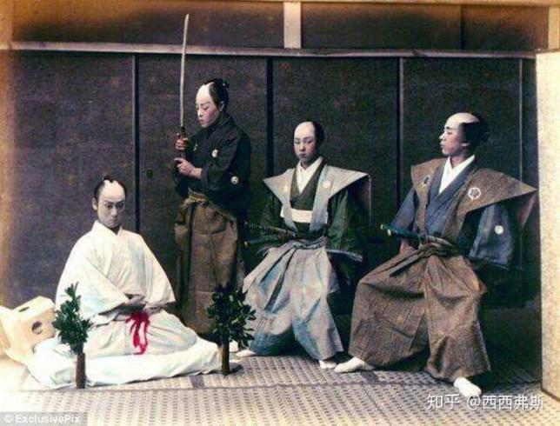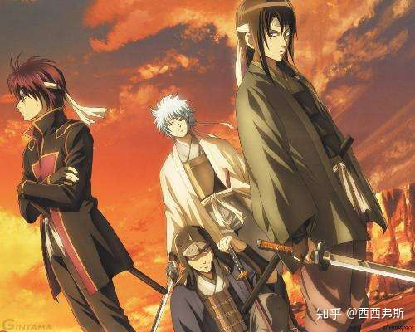

而且这些文化都有显著的特点，它们都是娱乐性的，是在自己的国家也会大规模流行的，被人民大众喜闻乐见的文化。我们不能拘泥于文化输出只能是中国优秀的传统文化这个完全没有实践性的观点。京剧在全国范围内都算不上流行，我国相当一部分人甚至都没有接触过京剧，那么我们凭什么让外国民众接受这种“咿咿呀呀”？我们绝不能被极小部分外国友人喜欢中国的书法和京剧的现象蒙蔽，就认为外国大部分人都能了解到其中的美。

我国真正有效的文化输出，应该是输出大众喜闻乐见的流行文化。很多人看不起中国的流行的网络小说，认为网络小说根本就算不上文学，就是中国的文化糟粕，甚至还有人以网络小说祸害青少年的心理健康为由，提议封禁网络小说。但是实际上，正是这种“文化糟粕”网络小说，真正地输出到了外国。中国的网络小说在国外有着稳定的观众，真正打破中国文学在全球总是没有什么话语权的局面。进入外国文学界靠的不是经典文学而是网络文学，可以说是一种极大的讽刺。

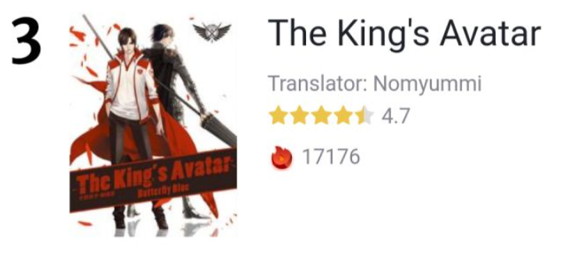

真正做到了让绝大部分人都满意的中国文化输出，应该说是李子柒的中国传统乡村视频，既拥有大众喜闻乐见的美，且宣传了中国的传统乡村文化，让许多外国友人萌生到中国旅游的梦想。

咳咳，回到正题，中国还有一类异军突起的文化输出，我们不容忽视，那便是游戏行业的文化输出。

## 三、兼收并蓄：外国对中国的游戏文化输出

有那么一种说法，游戏是第九艺术。而这种“艺术”，在国外已经非常发达了。如美国游戏公司R星的《荒野大镖客2》和《GTA》系列就分别向中国输出了美国西部文化和警匪文化。法国游戏公司育碧的《刺客信条系列》给人们展示了古希腊文化等欧洲传统文化。甚至是日本著名的《马里奥》游戏也同样输出了日本文化，虽然马里奥在设定上是一个意大利人，但是说到马里奥，人们总是会想起日本而不是意大利。马里奥没有宣扬太多的日本传统文化，但是实际上马里奥本身就变成了日本的一种文化。

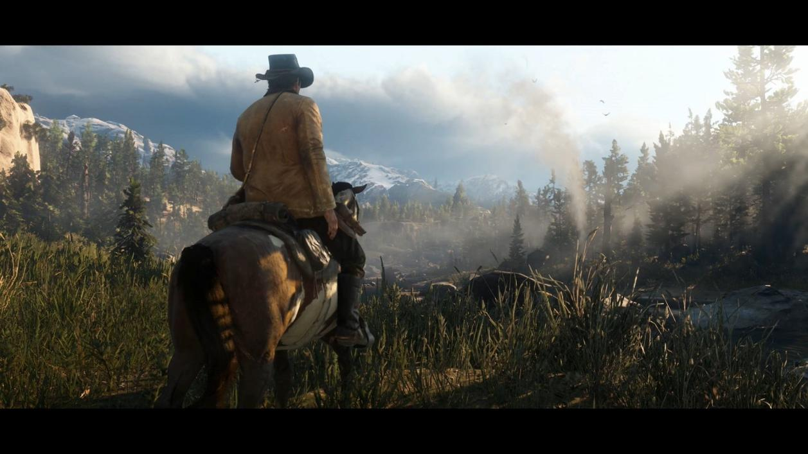

这样的例子还有很多很多，外国向中国输出的游戏大部分都是所谓的3A大作。那么中国的文化输出呢？事实上，中国仍然没有一款真正算得上3A的游戏大作。中国没有像外国那样包容的社会环境，绝大部分家长仍然认为游戏是洪水猛兽；中国没有像外国那样发达的经济社会，对中国绝大部分人来说买一个数千块钱的游戏机和数百块钱的游戏仍然是不可思议的也不可能的事；中国对国产单机游戏的偏见，使得国产游戏的单机游戏不可能有太高的定价，游戏厂商也很难回本。

那么我们是不是就不可能在游戏领域进行文化输出了呢？然而并不一定。

## 另辟蹊径：网游手游行业的异军突起

很多游戏玩家看不起网游和手游。相对于国外的3A游戏大作，网游和手游往往被看作是粗制滥造和骗氪的代名词。然而，如果说中国在文化领域有什么全球领先的行业的话，那么中国的网游手游行业必定有一席之地。

世界上最大的游戏公司是哪家？动视暴雪，R星，育碧？然而都不是。就市值和收入综合来看，世界上最大的游戏公司是腾讯。腾讯游戏的2019年总收入达到了162.24亿美元，其中超过20%是由海外市场贡献的。其中《PUBG Mobile》，腾讯的一款吃鸡手游，在海外获得了极高的关注度。还有腾讯完全控股的拳头公司，旗下的游戏《LOL》在国内外都有着相当庞大的拥簇，而且相应的衍生的电子竞技行业，也以《LOL》作为主要的竞技游戏。还有腾讯半数控股的游戏公司Epic，旗下有着全球闻名的游戏引擎《虚幻》和在欧美爆火的游戏《堡垒之夜》。可以说，腾讯游戏在全球范围内都是闻名遐迩的。

听起来很美好，是么？但是定睛一看，其实腾讯海外爆火的游戏大部分都是外国公司创作的，文化输出在哪呢？是的，腾讯与其说是一家游戏公司，不如说是一家游戏投资公司。腾讯投资了很多外国优秀的游戏公司，给予他们资本和流量，进而获取利益。导致腾讯真正能在国外流行的游戏，基本都是外国公司生产的，进而使得游戏中基本上没有任何的中国元素，甚至很多人都不知道这是中国游戏公司的游戏，就严格意义上来说，它对中国文化输出没有太大的贡献。

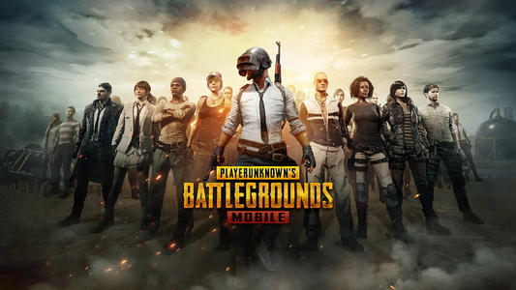

类似的，还有另外一款在日本爆火的中国游戏《碧蓝航线》，由弹幕视频网站Bilibili代理发行，在国内小有名气，在日本却能够大热。究其原因，《碧蓝航线》与日本游戏《舰队Collection》世界观相似，甚至说前者就是由后者衍生出来的。舰娘文化是一种二次元文化，发源于日本，而《碧蓝航线》在日本的火爆，也是因为他在日本有着相应的受众。虽然《碧蓝航线》中蕴涵的中国文化不算多，但是大部分碧蓝航线的玩家都知道这是一款中国的游戏，所以也能算是一种文化输出。



实际上，今年，也就是2020年，我们出现了一款在全球范围内都爆火的中国游戏。《原神》，一款异军突起的黑马游戏。即使网上对《原神》的风评很差，甚至一度成为全网公敌，但是这也并不妨碍《原神》在全球范围内爆火，成为一款称得上优秀的游戏。

简单介绍《原神》的剧情。从异世界来的兄妹失散，去探访尘世七国的七神来寻找亲人。而游戏中的尘世七国，隐约对应着现实中的七个国家或地区。

最开始的蒙德主城代表的是法国德国等欧洲文化，其中巨大的风车也有隐喻“风车之国”荷兰。

另一个主城璃月，代表的是中国古代文化，其中的建筑充满了中国风，饮食文化也和中国相同，璃月港所展现出来的中国传统美景让外国玩家深深折服。

接下来即将开放的主城是稻妻，代表的是幕府时期的日本文化，其中的主神将军长生不灭，进行幕府锁国严禁通航，歌舞伎和和服少女在古巷弄里生活。

还有另一座主城须弥，须弥是梵文音译，这座主城代表着的是古埃及和古印度的传统文化，主题是对智慧的获取。

枫丹主城是以意大利等以艺术闻名欧洲国家为蓝本，很典型的歌剧式音乐跟舞台背景，穿插着人权与神权的法学冲突。

纳塔主城的文化奠基是拉丁美洲和西班牙文化，以宗教狂欢节和黑人与印加人的巫灵文化为特色。

最后的是至东主城，很自然地，以俄国为蓝本，有着北境的特有气势，大气而磅礴。



### 蒙德城

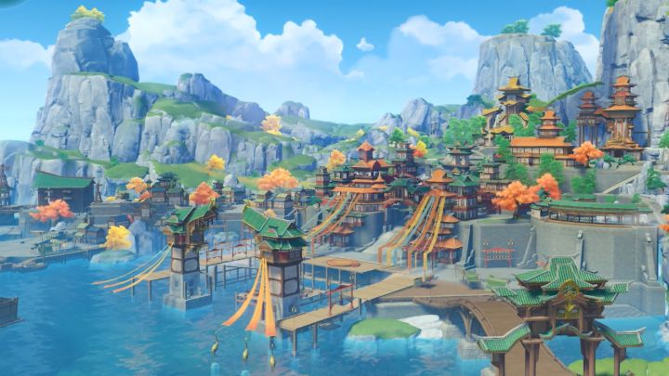

### 璃月城

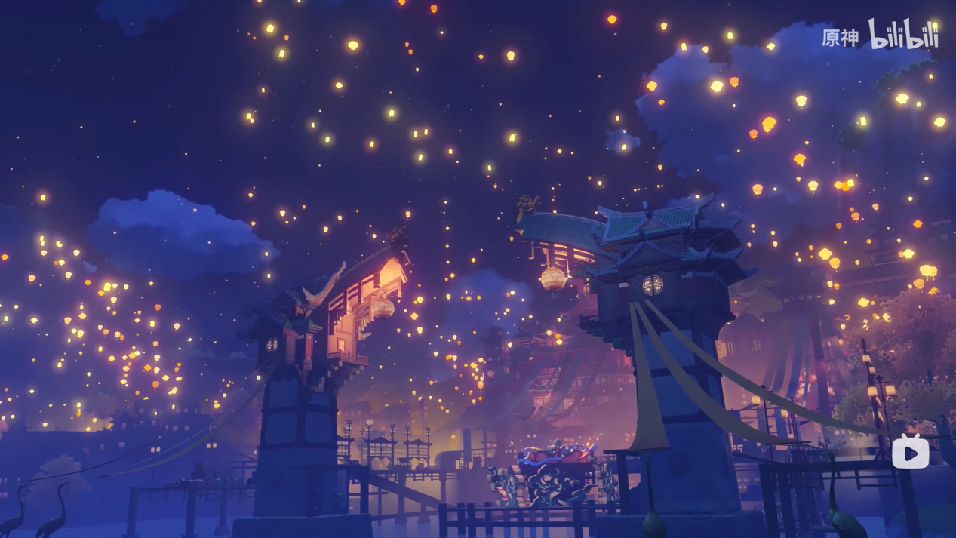

### 璃月海灯节（中国元宵节）

《原神》以各国文化为蓝本，自然也有着被各国玩家接纳的底蕴。事实上，《原神》在全球范围内广受好评。

1. 璃月地区外国翻译使用的拼音，使得许多外国友人开始学习中国的拼音发音；

2.《原神》的音乐是由世界上最著名的几个交响乐团演奏的，既磅礴大气，又优美动听，世界范围内的许多音乐制作人都在讲解璃月地区的音乐，并表示非常喜欢中国民乐；

3.世界范围内对《原神》的二次创作和同人创作也非常多，包括许多中国风的图片；

4.游戏PV中出现了筷子，也让许多外国友人开始了对筷子文化的搜索和讨论；

5.并且《原神》与国内许多景区联动，如张家界，黄龙和桂林景区，在《原神》中都有对应的地图，从而也让许多外国友人梦想着有一天能够到中国来旅游。

6.甚至引发了对弓术的讨论

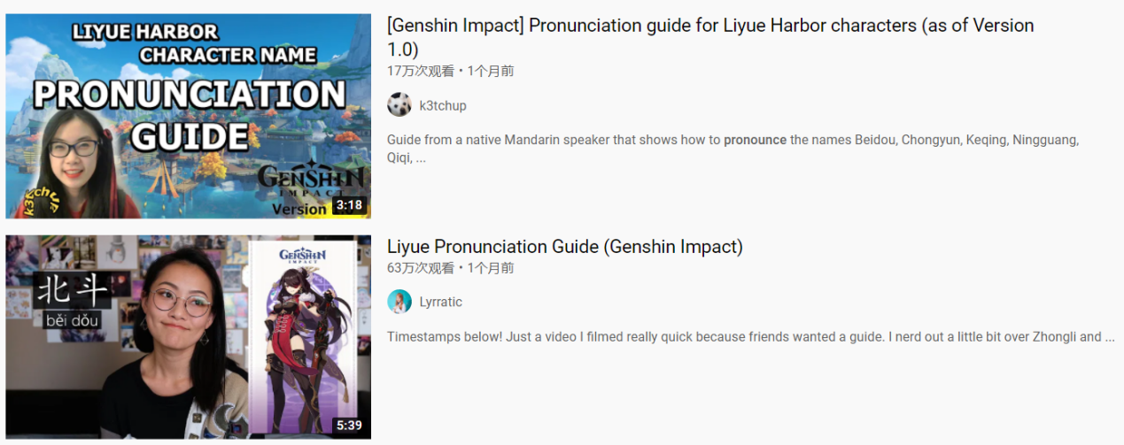

### YouTube上教导璃月拼音发音的视频有着较高的播放量

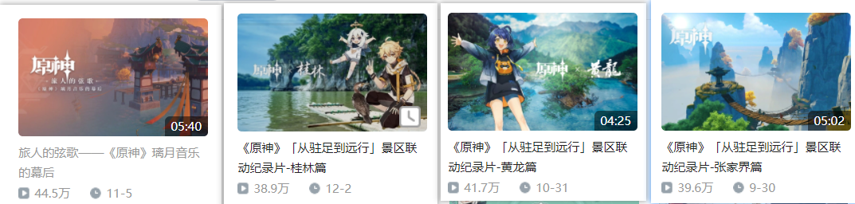

### 璃月音乐和原神景区联动

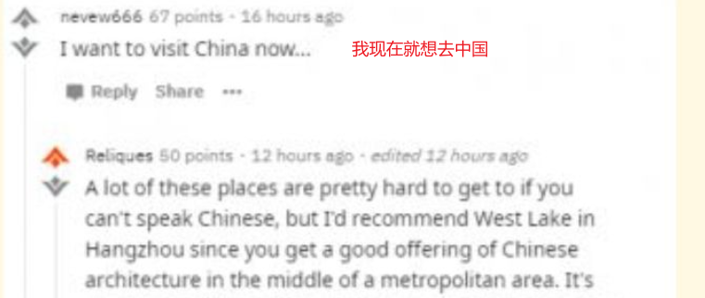

### 原神使外国友人有了来中国旅游的愿望

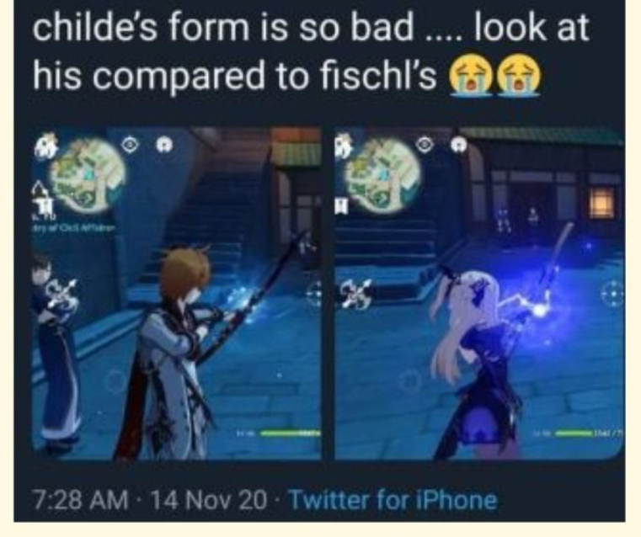

### 对于弓术的讨论

实际上，国家也是认可《原神》的文化输出成果的。《原神》中的角色「刻晴」登上央视新闻 2020 年度图鉴，与电影《姜子牙》中的姜子牙等人物排在一起。之前大使馆也为原神站台，因为《原神》在2020年带着中国文化出海狂割外汇，是中国的文化软实力，在年度图鉴中有一个位置实至名归。

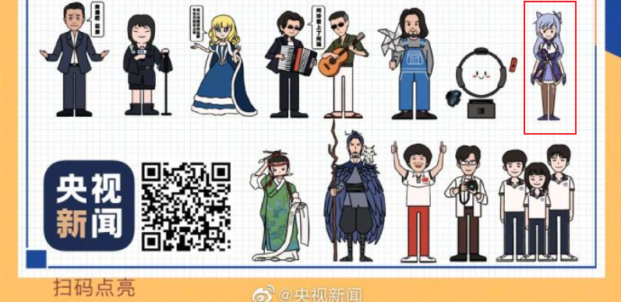

### 红色框中的是原神璃月的一个游戏角色：刻晴

而刻晴能够被选中的原因，很有可能是因为她的价值观与官方不谋而合：神明的时代已经远去，而属于凡人的时代正在到来。敬神而不信神，认为人类的命运应当由人类自己决定，并且做事身先士卒。

事实证明，《原神》在中国的文化输出方面，是合格的。但是原神也并非没有缺点。它是一款手游，虽然在PC端和主机端也可以玩，但是它仍然是个氪金手游，还很难与外国的3A单机大作相比。那么我们真的就不可能有一款能够让国人满意，又能吸引到外国友人的作品吗？我认为是有可能的。

## 未来可期：中国游戏的未来

你是否听说过一款仍未发售的游戏，《黑神话：悟空》？游戏科学在2020年8月20日发布了一个《黑神话：悟空》的演示视频，瞬间引爆了整个中国游戏圈。

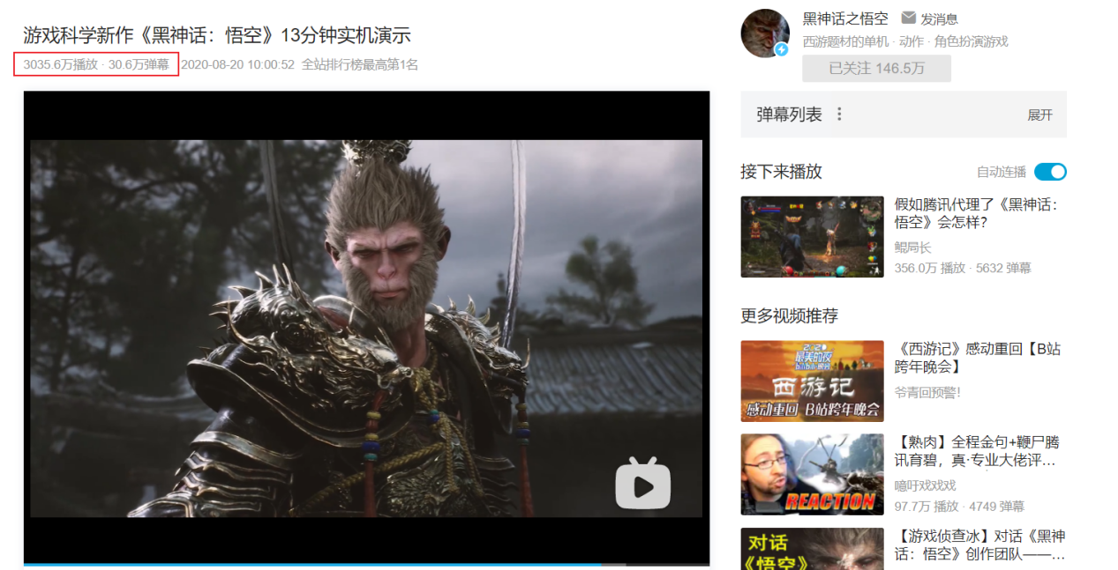

### 《黑神话：悟空》演示视频在B站达到了三千万的播放量

引用游戏科学运营总监蓝为一的一段话：*“17年底，我们意识到了Steam平台上，中国区用户数量已经超越美国成为第一。同时，《GTA5》在中国地区有着超过一百万的拥有者，像《森林》这样的游戏在中国也有数十万的拥有者。在这之前，我们对于国产单机大作的印象，还停留在《仙剑》和《古剑》。停留在游戏工委年度报告上1.4亿人民币的单机市场规模这样的数字上。而那时我们意识到了，国内单机市场在发生着变化。”*

国内单机市场正在发生变化，国内也确实需要一部3A大作为中国游戏开创一个新的时代了。这样的时代，国外已经到来了数十年之久，而我国还仍未开始。中国有着收入最高的游戏公司，却没有一部3A作品，这何尝不是一种讽刺。

我们终将会生产出一部属于我们的3A游戏，一部以中国神话为底色，以中国玩家为主体，给中国玩家带来自豪感，给世界游戏界贡献新的体验的中国3A游戏大作。我们需要他来实现我们自己在游戏中的民族自豪感，需要他为我们输出本应被全球所熟知的中国神话文化。

《黑神话：悟空》的文化输出潜力已经可以见微知著。外国友人已经开始关注起了这部由中国开发的单机游戏，开始看他的实机演示视频，感受到了中国游戏的潜力。

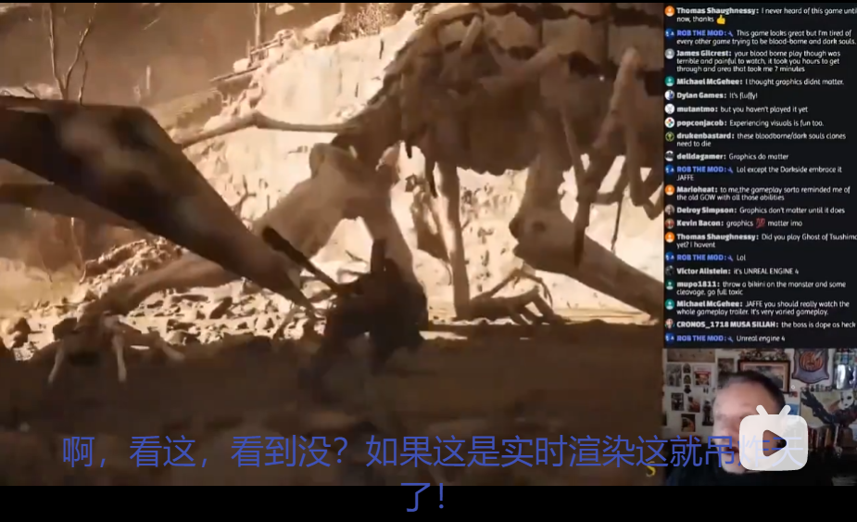

### 外国3A游戏开发者对黑悟空的惊叹

## 共飨盛宴：总结

世界文化应该是多元的。每一个国家都应该向世界发出属于自己的声音，而不是让一两个国家的文化一家独大。现代的中国，需要向世界发出自己的声音。

除了阳春白雪的孔子学院与戏剧，也不应该忽视下里巴人的游戏行业。游戏是第九艺术，也是一种能被世界上绝大部分人感知与接受的艺术。不论是网游手游，还是单机大作，我们都应该放下对他们的成见。只有被人民喜闻乐见的文化，才是真正的好文化。而我们要输出的，也应该可以是游戏文化。

**参考文献：**

1.如今我风华正茂：游戏科学是如何制造《黑神话：悟空》的 <https://www.chuapp.com/article/287425.html>

2.如何评价游戏科学放出的单机游戏《黑神话：悟空》实机演示？ <https://www.zhihu.com/question/415822945>

3.旅人的弦歌——《原神》璃月音乐的幕后 <https://www.bilibili.com/video/BV1xp4y16761>

4.《原神》海灯节活动实时过场动画-「汇成明霄」 <https://www.bilibili.com/video/BV12A41187WG>

5.genshin pronunciation - YouTube <https://www.youtube.com/results?search_query=genshin+pronunciation>

6.原神和李子柒，哪个是更好的文化输出? <https://www.zhihu.com/question/430453280>

7.原神是不是中国第一个产生大范围文化输出的「手机游戏作品」？ <https://www.zhihu.com/question/432183530>

8.《原神》的风评是如何“转变”的？ <https://www.zhihu.com/question/420330765/answer/1544223050>

9.如何看待游戏《原神》中的角色「刻晴」登上某媒体 2020 年度图鉴？ <https://www.zhihu.com/question/436689326>

10.腾讯游戏第四季度营收302.86亿元 海外收入占比23% <https://tech.sina.com.cn/i/2020-03-18/doc-iimxyqwa1429295.shtml>

11.2019年游戏公司收入排名 索尼第一腾讯第二老任第三 <https://tech.sina.cn/2020-05-25/detail-iirczymk3504077.d.html>

1. 都说美国进行文化输出，何为文化输出以及有什么影响？ <https://www.zhihu.com/question/273568614>
2. 与日本文化输出相比，中国文化输出差在哪里？ <https://www.zhihu.com/question/26469593>